

АДМИНИСТРАЦИЯ
муниципального района
СТАВРОПОЛЬСКИЙ
Самарской области
г. Тольятти, 445011
пл. Свободы, 9
факс (8482) 283050 тел. (8482) 280441
stavr-post@mail.ru
ИНН/ КПП 6382007951/638201001,
ОКПО 04031090, ОГРН 1026303947010

от_________________№________________

на № _________от_________________

Сообщение о возможном установлении публичного сервитута

В соответствии со статьей 39.42 Земельного кодекса Российской Федерации администрация муниципального района Ставропольский Самарской области информирует о возможном установлении публичного сервитута ПАО «Россети Волга» для целей размещения и дальнейшей эксплуатации объектов электросетевого хозяйства, необходимых для подключения (технологического присоединения) к сетям инженерно-технологического обеспечения «ВЛ-10 кВ от опоры Яг2205/1 ВЛ-10 кВ Ф-22 ПС 110/10 «Ягодное» с установкой КТП 10/0,4 кВ и устройством ВЛИ-0,4 кВ от проектируемой КТП 10/0,4 кВ, Ставропольский район, с. Ягодное (ИП Большаков А.В.)» в отношении части земельного участка с кадастровым номером 63:32:1603005:4837 (Российская Федерация, Самарская область, муниципальный район Ставропольский, сельское поселение Ягодное, село Ягодное)
Сведения об объекте
№ п/п | Характеристики объекта | Описание характеристик
1 | 2 | 3
1 | Местоположение объекта | Самарская область, Ставропольский район
2 | Площадь объекта ± величина погрешности определения площади (P ± ∆P), м² | 175,0 ± 23,0 из них:  175,0– земли в государственной собственности до разграничения прав и непредоставленные гражданам или юридическим лицам.
3 | Иные характеристики объекта | Публичный сервитут устанавливается в целях размещения и дальнейшей эксплуатации объектов электросетевого хозяйства, необходимых для подключения (технологического присоединения) к сетям инженерно-технологического обеспечения «ВЛ-10 кВ от опоры Яг2205/1 ВЛ-10 кВ Ф-22 ПС 110/10 «Ягодное» с установкой КТП 10/0,4 кВ и устройством ВЛИ-0,4 кВ от проектируемой КТП 10/0,4 кВ, Ставропольский район, с. Ягодное (ИП Большаков А.В.)» на срок 49 лет.

Раздел 2
 | Сведения о местоположении границ объекта
 | 1. Система координат МСК-63
 | 2. Сведения о характерных точках границ объекта
 | Обозначение характерных точек части границы | Координаты, м |  | Метод определения координат характерной точки | Средняя квадратическая погрешность положения характерной точки (Mt), м | Описание обозначения точки на местности (при наличии)
 | Обозначение характерных точек части границы | X | Y | Метод определения координат характерной точки |  | Описание обозначения точки на местности (при наличии)
 | 1 | 2 | 3 | 4 | 5 | 6
 | Часть № 1
 | 1 | 428638.230 | 1304454.076 | Геодезический метод | 0.5 | -
 | 2 | 428647.047 | 1304455.633 | Геодезический метод | 0.5 | -
 | 3 | 428647.222 | 1304454.642 | Геодезический метод | 0.5 | -
 | 4 | 428659.138 | 1304456.658 | Геодезический метод | 0.5 | -
 | 5 | 428658.424 | 1304460.691 | Геодезический метод | 0.5 | -
 | 6 | 428659.455 | 1304460.873 | Геодезический метод | 0.5 | -
 | 7 | 428658.757 | 1304464.812 | Геодезический метод | 0.5 | -
 | 8 | 428657.788 | 1304464.640 | Геодезический метод | 0.5 | -
 | 9 | 428657.726 | 1304465.015 | Геодезический метод | 0.5 | -
 | 10 | 428636.904 | 1304461.581 | Геодезический метод | 0.5 | -
 | 1 | 428638.230 | 1304454.076 | Геодезический метод | 0.5 | -
Раздел 3
Сведения о характерных точках части (частей) границы объекта
Обозначение характерных точек части границы | Существующие координаты, м |  | Измененные (уточненные) координаты, м |  | Метод определения координат характерной точки | Средняя квадратическая погрешность положения характерной точки (Mt), м | Описание обозначения точки на местности (при наличии)
Обозначение характерных точек части границы | X | Y | X | Y | Метод определения координат характерной точки |  | Описание обозначения точки на местности (при наличии)
1 | 2 | 3 | 4 | 5 | 6 | 7 | 8
- | - | - | - | - | - | - | -
Публичный сервитут устанавливается в целях размещения и дальнейшей эксплуатации объектов электросетевого хозяйства, необходимых для подключения (технологического присоединения) к сетям инженерно-технологического обеспечения «ВЛ-10 кВ от опоры Яг2205/1 ВЛ-10 кВ Ф-22 ПС 110/10 «Ягодное» с установкой КТП 10/0,4 кВ и устройством ВЛИ-0,4 кВ от проектируемой КТП 10/0,4 кВ, Ставропольский район, с. Ягодное (ИП Большаков А.В.)» в соответствии с договором № 2550-012024 от 24.12.2025.
С поступившим ходатайством об установлении публичного сервитута и прилагаемым к нему описанием местоположения границ публичного сервитута заинтересованные лица могут ознакомиться по адресу: 445011, Самарская область, г. Тольятти, пл. Свободы, 9, каб. 114А. График работы: пн-чт с 8.00 до 17.00, перерыв с 12.00 до 12.48, пт с 8.00 до 16.00, перерыв с 12.00 до 12.48.
Заявления об учете прав на земельный участок принимаются в течение 15 дней со дня опубликования сообщения в администрацию муниципального района Ставропольский Самарской области через общий отдел, расположенный по адресу: Самарская область, г. Тольятти, пл. Свободы, 9, либо почтовым отправлением по указанному адресу.
Информация о поступившем ходатайстве об установлении публичного сервитута размещена на официальных интернет-сайтах администрации муниципального района Ставропольский Самарской области (https://stavradm.ru), администрации сельского поселения Ягодное муниципального района Ставропольский Самарской области (http://yagodnoe.stavrsp.ru/).

Заместитель Главы района
по имуществу,
строительству и архитектуре А.В. Старков

Храмкова 8 8482 281467

Раздел 4
План границ объекта
Обзорная схема границ ЗОУИТ
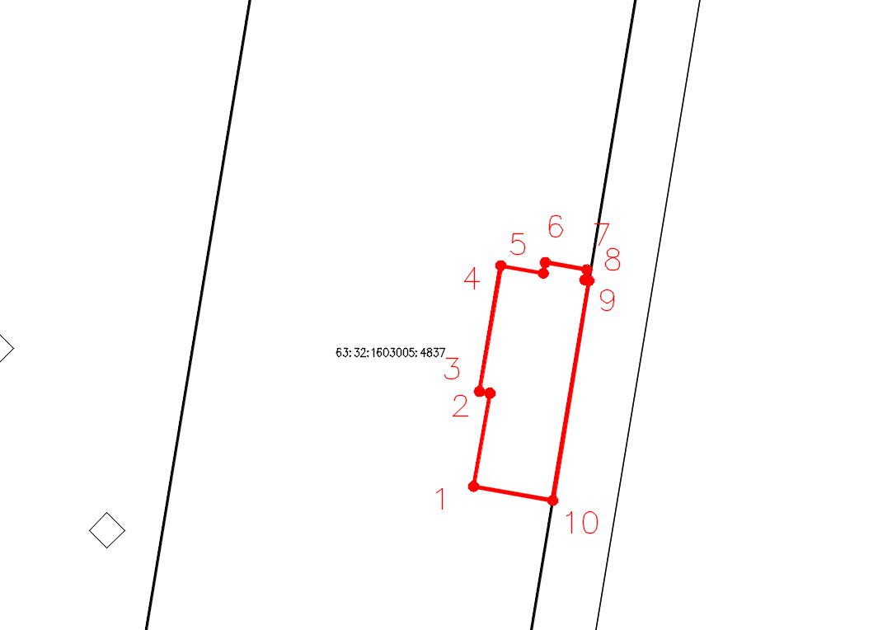
Используемые условные знаки и обозначения:
 | Характерная точка границы объекта
1 | Надписи номеров характерных точек границы объекта
 | Граница действия публичного сервитута
 | Существующая часть границы, имеющиеся в ЕГРН сведения о которой достаточны для определения ее местоположения
:4837 | Надписи кадастрового номера земельного участка
 | Граница кадастрового квартала
63:32:1603005 | Обозначение кадастрового квартала
Место для оттиска печати (при наличии) лица, составившего описание местоположения границ объекта

